文件审核
受审核方名称： | 南京天溯自动化控制系统有限公司 | 评审依据 | GB/T19022-2003/ISO10012:2003
审查文件的名称： | 管理手册： 质量、环境、职业健康安全、测量体系管理手册 版本号：V2.20  程序文件 TS-QP-4-01（45） 版本号：V5.00~ V1.00  实施日期：2019 年 08 月 29 日  其他：
文件审核描述（含不适用条款及合理性的描述）：
- 是否已建立了所需的文件体系，并对照符合标准要求； R是 □否
- 是否已识别和确定了测量管理体系所涵盖的范围，包括测量设备和测量过程；R是 □否
- 是否已识别了应遵守的法律法规和其它要求； R是 □否
- 是否已制定了测量管理体系的质量目标；R是 □否
- 是否已规定了测量管理体系各个职能与层次的职责，并确定了必要的资源；R是 □否
- 测量管理体系是否已运行3个月或以上，绩效建立了必要的监控机制； R是 □否
- 是否已策划并实施了测量管理体系内审和管理评审。 R是 □否
- 公司是否具备相应资质，并提交证明。R是 □否
有，请说明： （需登记资质有效期）
1、 企业2020年01月08日取得三证合一营业执照，成立日期2003年07月02日，注册资本为3537.6249万元，营业期限2023年07月02日，法人资格满足要求。2、企业于2019年03月06日换证GB/T19001-2016/ISO9001:2015质量管理体系认证，（2022年03月05日到期）；2019年03月06日换证GB/T14500-2020/ISO45001:2018职业健康安全管理体系认证，（2022年03月05日到期）；认证公司，江苏九州认证有限公司。3、2016年7月6日公司产品“三相四线电子式预付费电能表（导轨式），型号NTS-240GS系列，规格：3×220/380V 3×5(60)A 3×15(60)A,准确度等级：有功功率05S级”取得中华人民共和国计量器具型式批准证书，编号2016E066-32。
- 申请认证前一年内是否出现被政府部门处罚或发生过质量、环境、职业健康安全、食品安全事故及信息安全事件。□是 R否
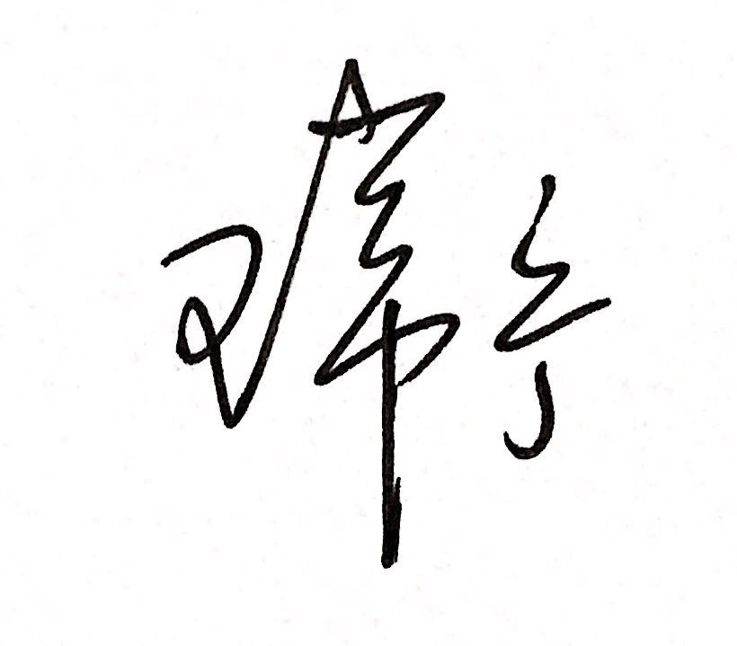
有，请说明:
文件审核人： 2020年4月 27日
文件审核结论：
R企业文件基本符合标准的要求。
£企业文件基本符合标准的要求，但有个别问题点需要纠正， 可在现场审核时确认纠正结果。
□企业文件存在严重缺陷，不符合标准要求。

□已为实施现场审核做好准备，初步确定现场审核时间为：2020年04月28日
文件审核人：
2020 年04 月27日
受审核方意见：
R同意审核意见，研究后结合实际修改文件，并按计划做好现场审核准备。
□不同意审核意见。
受审核方管理者代表：
年 月 日
文件审核问题表

编号 | 主要问题 | 标准条款 | 说明
文件修改验证情况：
□以上情况已纠正
□未纠正
原因：

文件审核人：王常宁
2020年 04月28 日

